Всероссийская дистанционная игра-конкурс
«Новые приключения Маши в Стране Знаний (Знайландии)»
3 - 4 класс

Дорогой друг, предлагаем тебе задания конкурса «Новые приключения Маши в Стране Знаний (Знайландии)»

Незаметно пролетели весёлые летние денёчки, слегка позолотила лесные дорожки осень и тоже отправилась ждать своей очереди в дальние края. Природа готовилась к встрече с зимушкой-зимой. И всё это время Маша была старательной ученицей. Но вот наступили долгожданные каникулы, и у Маши появилось много свободного времени.
Маша: Скукотища. Все спрятались, Мишка спит… Пойду на улицу, может, кого-нибудь встречу.

ЗАДАНИЕ № 1 (6 баллов)



Тебе даны рассказы о происхождении названий животных. Определи, о каких животных идёт речь (напиши названия животных).
1. Существует версия, что название этого животного связано с тем же корнем, что и глагол ВОЛОЧИТЬ. Тогда название этого животного – «вор, уволакивающий, похищающий».
2. Первоначальное значение этого слова – «колючее, укалывающее».
3. Нашим предкам так хотелось найти что-нибудь знакомое в этом чуждом имени, что они связали его с глаголом БЛУДИТЬ, БЛУЖДАТЬ: «великий блудяга», постоянный странник по степям.

Выйдя за порог, Маша отправилась к дальней опушке. Там обычно пировали волки. Не успела Маша сделать и десяти шагов, как увидела необычный свёрток. Только Маша хотела подбежать поближе и рассмотреть находку, как свёрток заговорил.
ЗАДАНИЕ № 2 (3 балла)
Допиши гласные буквы в начале, середине или конце слова и прочитай предложения. Запиши полученные предложения.
Маша: Эй, кто там? Ау-у-у. Надо, надо этот свёрток с Мишкой познакомить.
й,тм! свбдт мн, пжлйст! стльк прсдл в тмнт!
И Маша со всех ног понеслась домой.

ЗАДАНИЕ № 3 (5 баллов)
Маша до дальней опушки шла пешком, а обратно ехала на велосипеде. На весь путь она затратила 40 минут. Если бы туда и обратно Маша ехала на велосипеде, то затратила бы 20 минут. Сколько времени понадобится Маше, чтобы проделать путь в оба конца пешком?
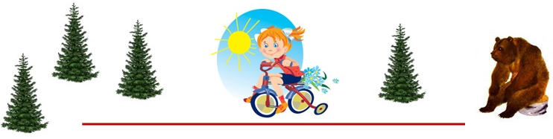
Маша: Мишка, смотри, что нам подкинули. Надо же, спит. Как можно спать! Миша-а-а, вставай, Миш-а-а, ты же всё равно уже не спишь, вставай, Миша.

ЗАДАНИЕ № 4 (4 балла)
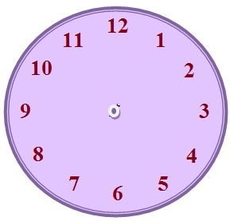
Маша разбудила Мишку и посмотрела на часы. Какое время показывают сейчас часы, если до конца суток осталось 1/4 часть времени, прошедшего от начала суток. Ответ дайте в часах и минутах.
Нарисуй правильно стрелки на часах (в бланке для ответов).

Мишка: Маша, что случилось? Пожар? Наводнение?
Маша: Свёрток, говорящий. Давай посмотрим, что там внутри. Разворачивай.
Мишка потянул за край свёртка и развернул его. Внутри оказался красиво обставленный кукольный домик.

ЗАДАНИЕ № 5 (5 баллов)
Укажи набор мебели в кукольном домике. Цифра, «спрятанная» под маской, совпадает с цифрой на мебели из кукольного домика. Количество предметов совпадает с количеством повторов цифры.
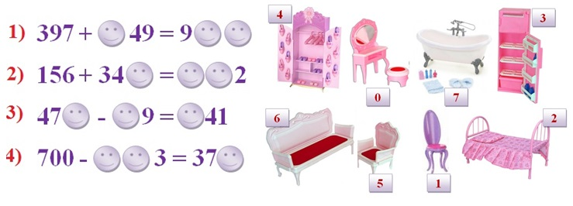
Хозяйкой этого чудо-домика оказалась… божья коровка.
Божья коровка: Здравствуйте, как я рада вам.
Маша: Ты кто и зачем спряталась в этот сверток?
Божья коровка: Это вышло совершенно случайно. Просто ты, Машенька, забросила все свои учебники, перестала заниматься, а без твоих занятий тропинка в самую сказочную страну Знаний, Знайландию, сразу зарастает сорняками. А я, божья коровка С+ЧИТАЮШКА, охраняю эту тропинку, слежу за порядком в Знайландии. А спряталась я в этот свёрток от коварного паука Неумехи, который расставил свои сети по всем тропинкам Знайландии и не пускает детей учиться. Знаете, где спрятался паук со своими паучатами?

ЗАДАНИЕ № 6 (5 баллов)
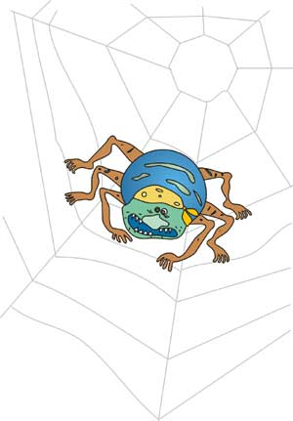
Отгадай слова по их значению. В каждом слове спряталось слово «паук».
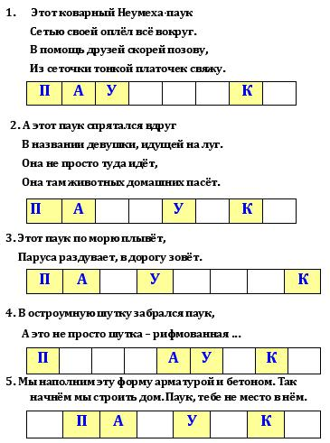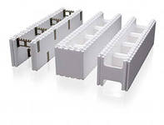
Маша: Мишка, надо помочь избавиться от паука. А-то как я потом в школу пойду. Миша, я туда, обратно и назад.
Мишка: Маша, одну я тебя не пущу. Вместе пойдём. Только как?
Божья коровка: Эту загадку я решу без проблем. Нам поможет паровозик Успех.

ЗАДАНИЕ № 7 (4 балла)
Исправь ошибки в транскрипции слов. Выпиши только слова с ошибками, запиши правильный вариант.

[ Ем jа угал`, п`jу jа воду, как нап`jус` - пр`ибавл`у ходу,
Везу абоз на сто кал`ос и называjус` паравоз.]

И отправились наши храбрецы в чащу леса, где на запасном пути скучал без дела паровозик Успех.
Маша: Паровозик, грустишь?
Паровозик Успех: Скучно без дела стоять.
Маша: Тогда помоги нам добраться до Знайландии.
Паровозик Успех: Я бы с радостью, да давно стою, боюсь, не смогу поехать.
Маша: А на чём ещё туда можно добраться.

ЗАДАНИЕ № 8 (7 баллов)
На какие группы можно разделить все изображённые предметы? Запиши эти названия предметов, распределяя их по выделенным группам. Выдели в словах корень. Придумай с этими словами 2 предложения.

Маша: Ух, я такая, просто нет слов. Мишка, смотри как надо. Теперь поехали. А куда?
Паровозик Успех: Наш путь к пещере Наук.

ЗАДАНИЕ № 9 (4 балла)
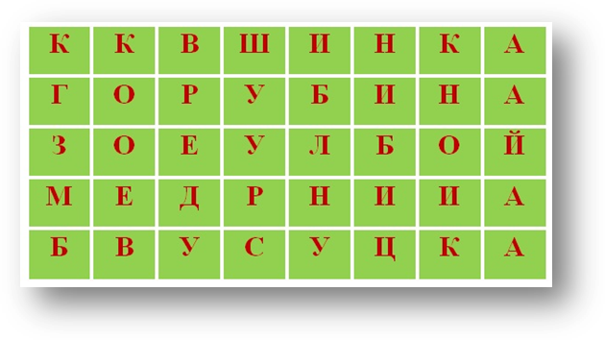
Перед входом в пещеру Наук друзья увидели загадочную надпись:
Чтобы попасть в пещеру, необходимо, используя этот шифр, составить названия четырех растений: букву можно употреблять только один раз.
Божья коровка: А теперь будьте осторожны, коварному пауку помогают зловредные василиски. Они изрыгают огонь и уничтожают всё на своём пути. Столько книг уже сожгли.
Маша: А как они выглядят?
ЗАДАНИЕ № 10 (5 баллов)
Замени картинки соответствующими словами и ты узнаешь, как выглядят василиски.
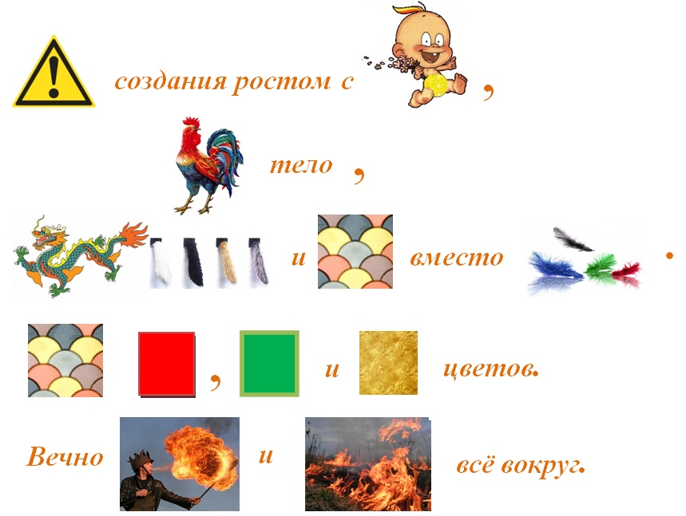
(Чтобы лучше рассмотреть рисунки, увеличь масштаб или растяни картинку).
Маша: А как от них избавиться?
ЗАДАНИЕ № 11 (6 баллов)
Чтобы узнать, кого боятся василиски, укажи «лишнее» животное в каждом пункте и объясни свой выбор.
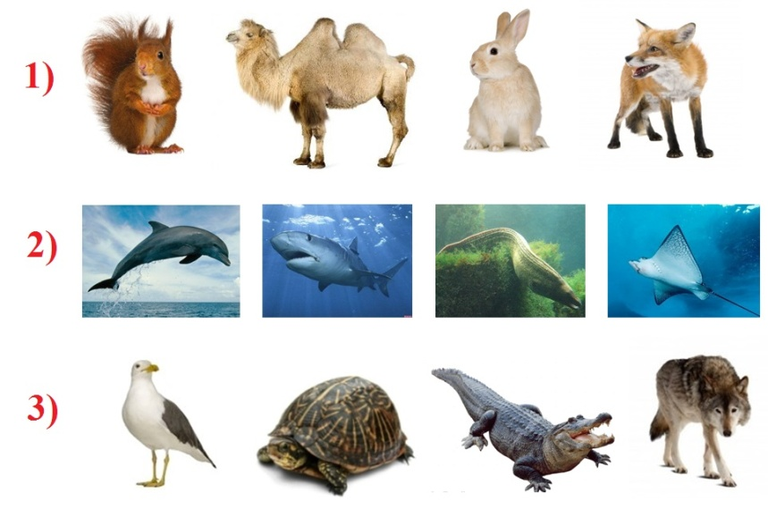
Маша: С+ЧИТАЮШКА, откуда ты все знаешь и где научилась так хорошо говорить?
Божья коровка: Меня учил словарь!
Маша: Словарь? Как может учить словарь? Не верю…
Божья коровка: Конечно, словарь, он не просто произносит слова, но и объясняет их. Не веришь? Попробуй.


ЗАДАНИЕ № 12 (4 балла)
По толковому словарю определи значение выделенных слов.

1. Только невежда может перегородить дорогу в страну Знаний.
2. Невежа может спокойно оскорбить ребёнка.
3. Любой неисправный паровозик можно починить.

За разговорами никто и не заметил, как пересекли границу Знайландии и оказались на фигурной тропинке, ведущей к школе Мудрости. Но тропинку так заколдовал своей паутиной коварный паук, что идти по ней было невозможно.
ЗАДАНИЕ № 13 (4 балла)
Соедини части пословиц, допиши недостающие слова.

№ | Начало пословицы |  | № | Окончание пословицы
1 | Дома и стены |  | 1 | а старых ________.
2 | Новых друзей наживай, |  | 2 | ___________ час.
3 | Тише едешь |  | 3 | __________.
4 | Упустишь минуту - |  | 4 | дальше ____________.

Маша: Какие мы молодцы! Смотрите, смотрите, впереди река. Что нам делать дальше?

ЗАДАНИЕ № 14 (6 баллов)
Выбери тот кораблик, на котором «плывут» схемы прилагательных (цифры, обозначающие схемы прилагательных). К выписанным схемам запиши по одному примеру.

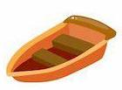


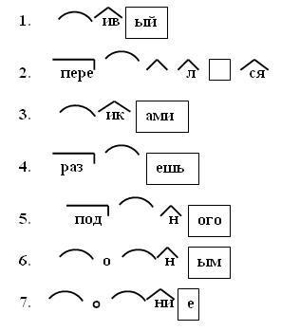
1 кораблик
5
1
7
2 кораблик
4
5
6
5
1
6
3 кораблик
Маша: Чур, на вёслах Мишка. Хорошо плывём. И не так всё страшно. Миша, дай порулить. Ну дай, дай порулить ребёнку!

ЗАДАНИЕ № 15 (4 балла)

Выбери из правого столбца недостающие кораблики в левом столбце.
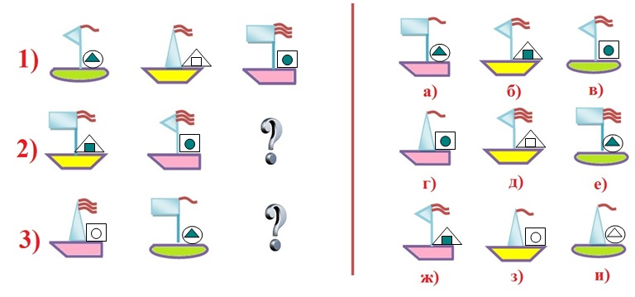

Маша: Ух, устала. Пить как хочется. Миша-а-а.
Божья коровка: Не волнуйся, Маша, мы же в сказочной стране. Сейчас найдём чудо-дерево и напьёмся от души.

ЗАДАНИЕ № 16 (6 баллов)

Реши сказочные примеры. Найди, какому числу соответствует каждый напиток.
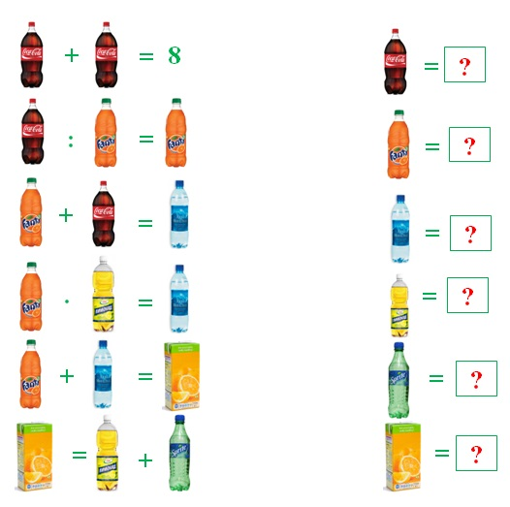
Маша: Смотрите, какие красивые э-э-э. А кто это?
Божья коровка: Спасайся кто может. Это василиски.
Маша: Ну уж нет. Я не сдамся. Мишка, вперёд.

ЗАДАНИЕ № 17 (6 баллов)
Брусок собран из трех деталей. Каждая деталь состоит из четырех кубиков и окрашена в свой цвет. Как выглядит белая деталь?
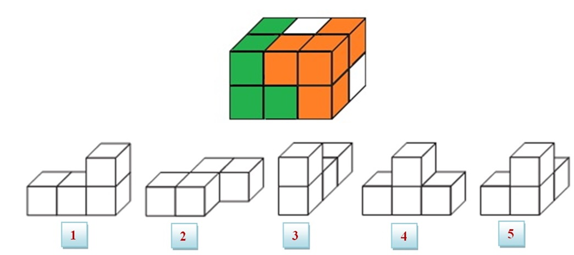

Маша: А вот и я пришла на помощь. Где зловредный паук? Выходи…

ЗАДАНИЕ № 18 (5 баллов)
У Маши имеется 8 – литровое ведро с жидкостью для борьбы со зловредным пауком. Помоги Маше разделить жидкость в два сосуда по 4 л в каждом, если имеется пустая 3 - литровая банка и 5 - литровая кастрюля.
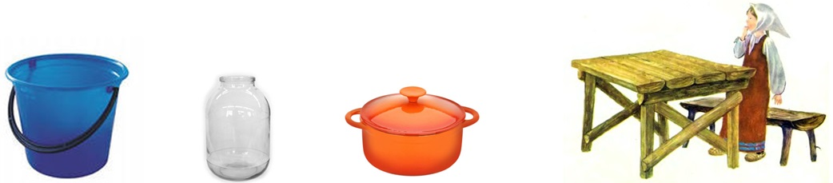

ЗАДАНИЕ № 19 (5 баллов)
Расставь предложения таким образом, чтобы получился текст.
1. Объявится перед людьми и мчится бесшумно дальше – по заснеженным оврагам, по сосновым борам, по берёзовым рощам.
2. На белой лошади скачет он по заснеженным оврагам, по сосновым борам, по берёзовым рощам.
3. Никто и не знает, зачем он появляется в лесу и куда путь держит.
4. Говорят, когда выпадает первый снег, объявляется в лесах Снежный Всадник.
5. То там, за ёлками, то там, на просеке, мелькнёт Снежный Всадник.

Маша: Какие мы молодцы, освободили Знайландию от коварных и нерадивых неучей. Я больше никогда не заброшу книги, даже на каникулах буду читать. А ты?
ЗАДАНИЕ № 20 (6 баллов)
Напиши, из какого литературного произведения эти отрывки. Назови автора и название произведения.
№ | Отрывок | Иллюстрация | Автор, название литературного произведения
1 | Так семьдесят три раза бегал заяц туда и обратно. А ёж всё его обгонял. Прибежит заяц к началу борозды, а ёж ему кричит: «Я уже здесь!» побежит заяц обратно к концу борозды, а ежиха ему кричит: «Я уже здесь!» | 
2 | – Да, – говорит Барбос, – я живу хорошо. Что хочу, то и делаю: хочу – гребешком причёсываюсь, хочу – на телевизоре играю, ем и пью что хочу или на кровати валяюсь.  – А тебе позволяет дедушка?  – Что мне дедушка! Подумаешь! Это кровать моя.  – А где же дедушка спит?  – Дедушка там, в углу, на коврике. | 
3 | По улицам Слона водили,// Как видно напоказ.// Известно, что слоны в диковинку у нас, // Так за Слоном толпы зевак ходили. | 

